Shooter
Возможность прыжка
Создадим переменную для проверки прыжка
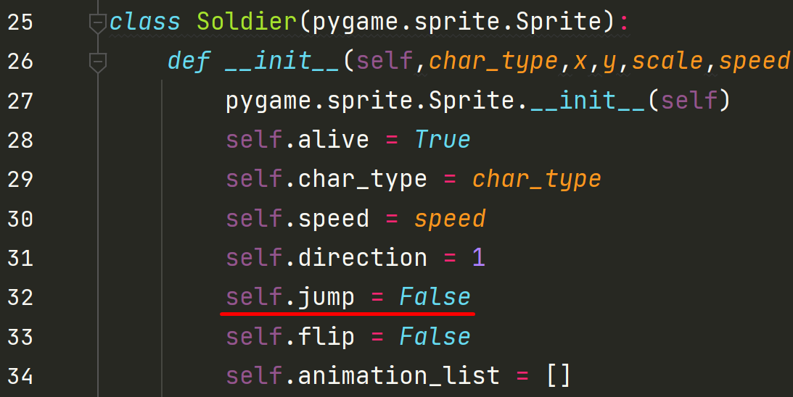
В обработку нажатых клавиш добавим проверку на нажатие клавиши для прыжка и проверку на то, жив ли наш игрок
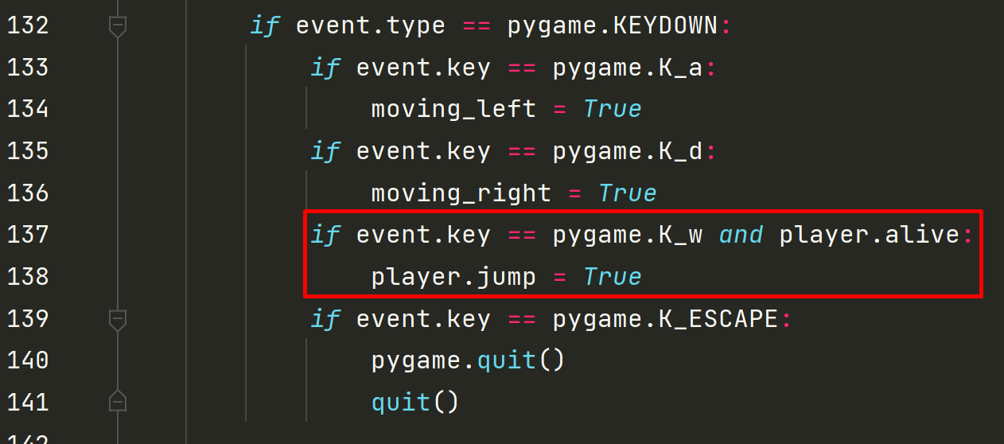
Во время прыжка игрок должен иметь максимальную скорость, но затем гравитация потянет его вниз. Поэтому мы создадим отдельную переменную Скорость Y
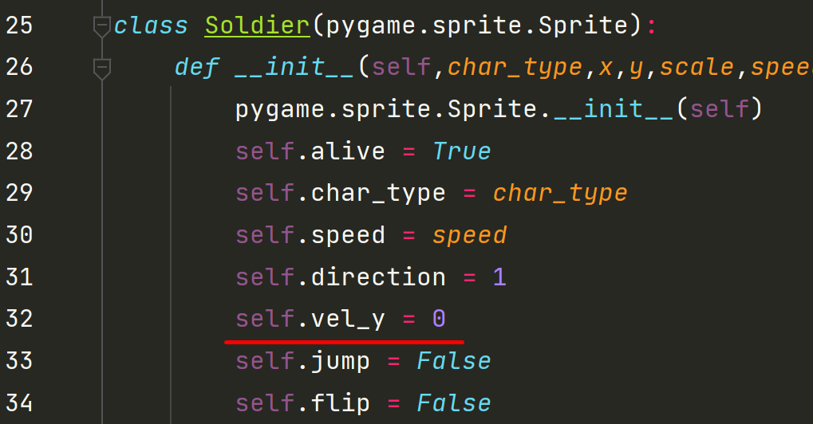
Перейдем в класс Soldier , в метод move добавим проверку сделан ли прыжок. И дальше нам нужно поднимать игрока вверх , то есть изменять координату “y”.
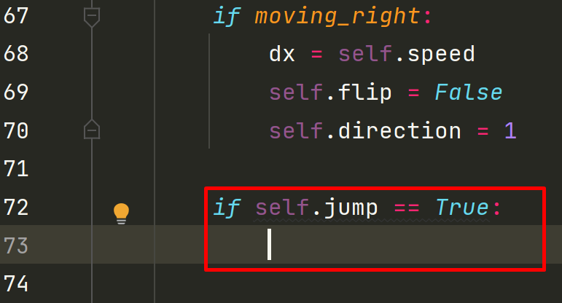

Указываем что скорость прыжка отрицательная. Ведь чтобы подниматься вверх мы должны делать Y отрицательный. Так как начало координат вверху экрана и чтобы к ним приблизиться мы должны вычитать из Y
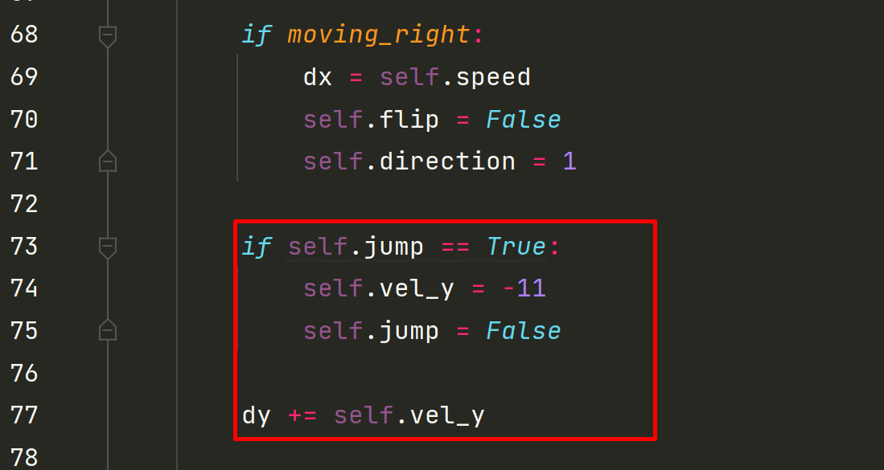
Попробуем запустить , протестируем кнопку и увидим как наш герой улетает вверх
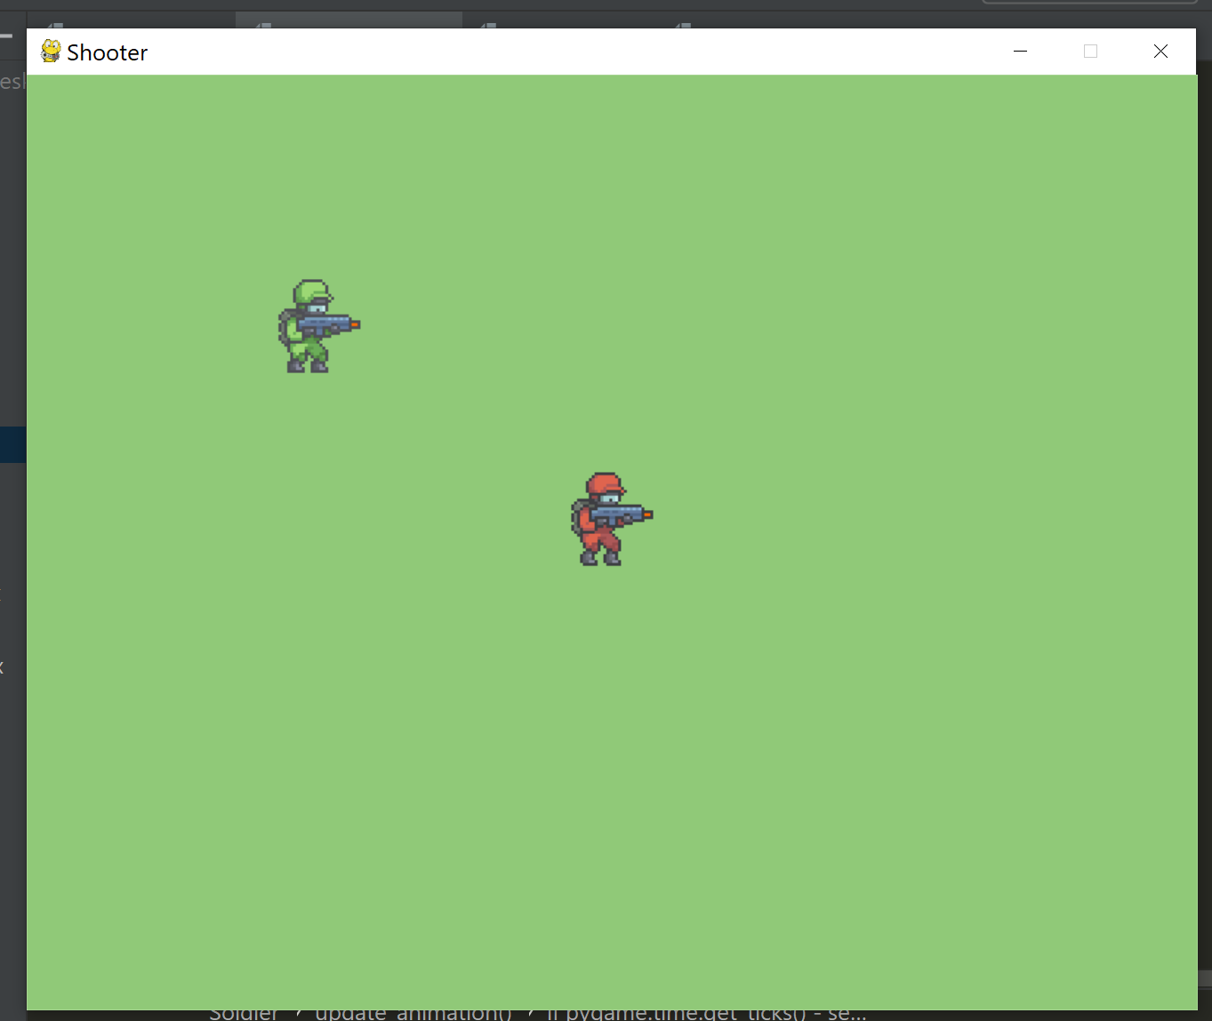
Все это происходит из-за отсутствия гравитации.
Перейдем в начало кода и создадим переменную гравитации
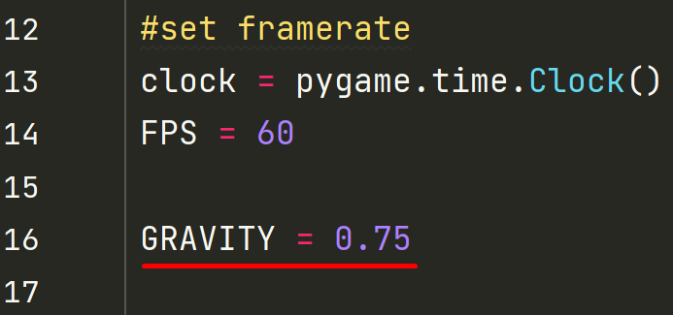
И вернемся в метод move и сделаем так чтобы гравитация прибавлялась к нашей скорости. Таким образом наша скорость от -11 будет стремиться к 0 и дальше
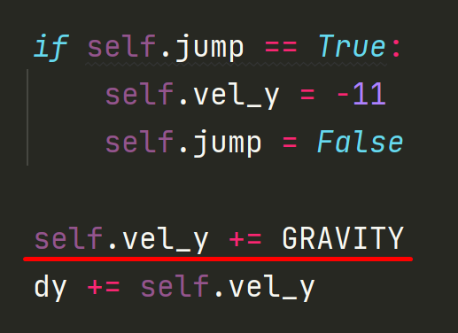
В таком случае , запустив программу сейчас, мы увидим как наш персонаж устремится вниз. Если в этот момент мы будем наживать клавишу прыжка, то мы сможем какое то время поддержать нашего героя. С помощью Gravity мы постоянно меняем скорость и она становится слишком большой и начинает нас двигать за экран вниз. Нам нужно ограничить скорость

Нарисуем линию красного цвета
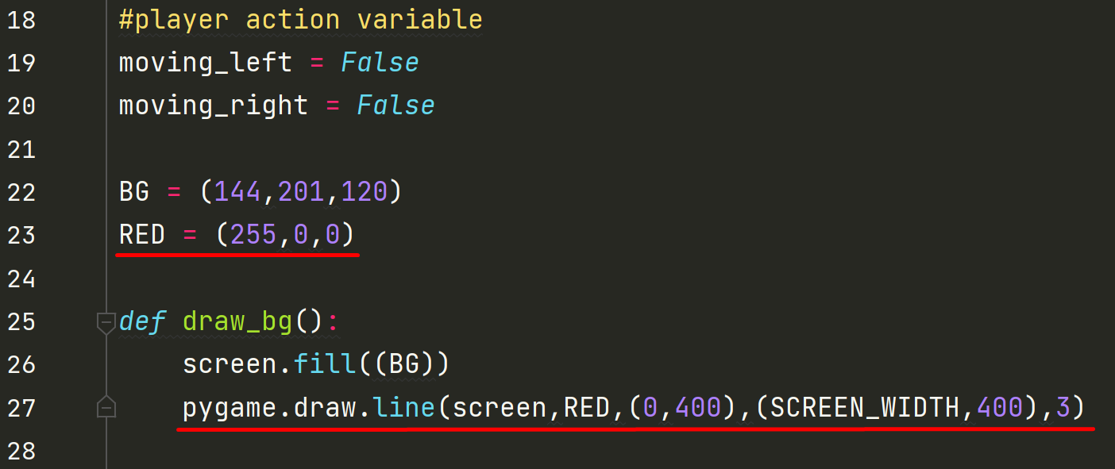
Запустим программу и убедимся в том, что линия нарисовалась
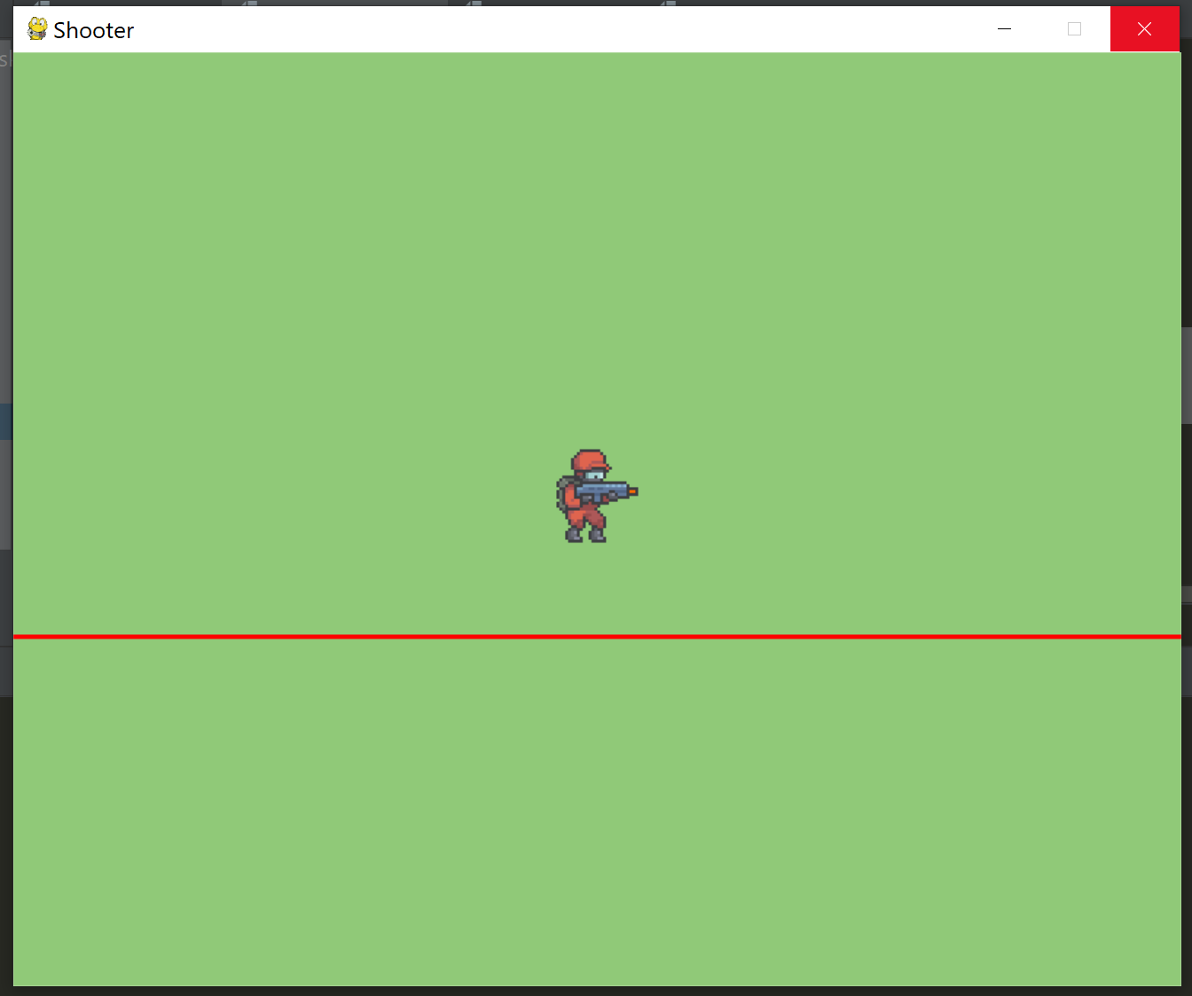
Отлично, теперь добавим проверку, чтобы наш герой не мог опуститься ниже этой красной линии. Перейдем в класс Soldier метод move и прописываем
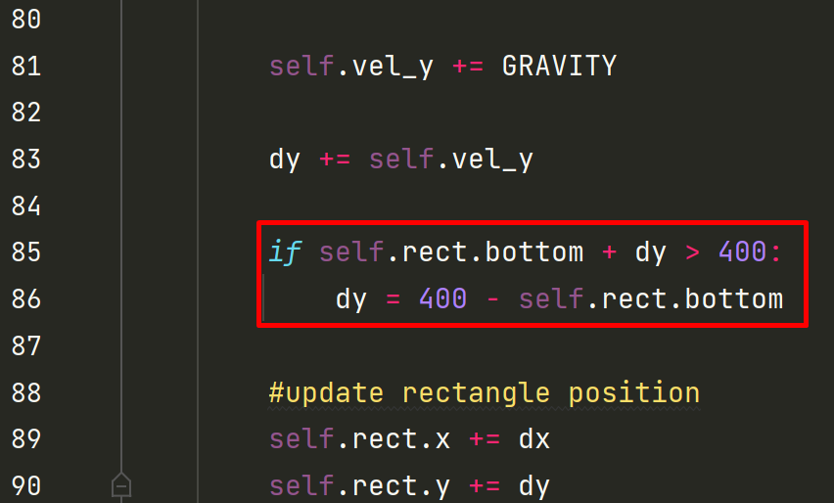
Теперь мы можем бегать по красной линии. Мы реализовали базовый вид столкновений

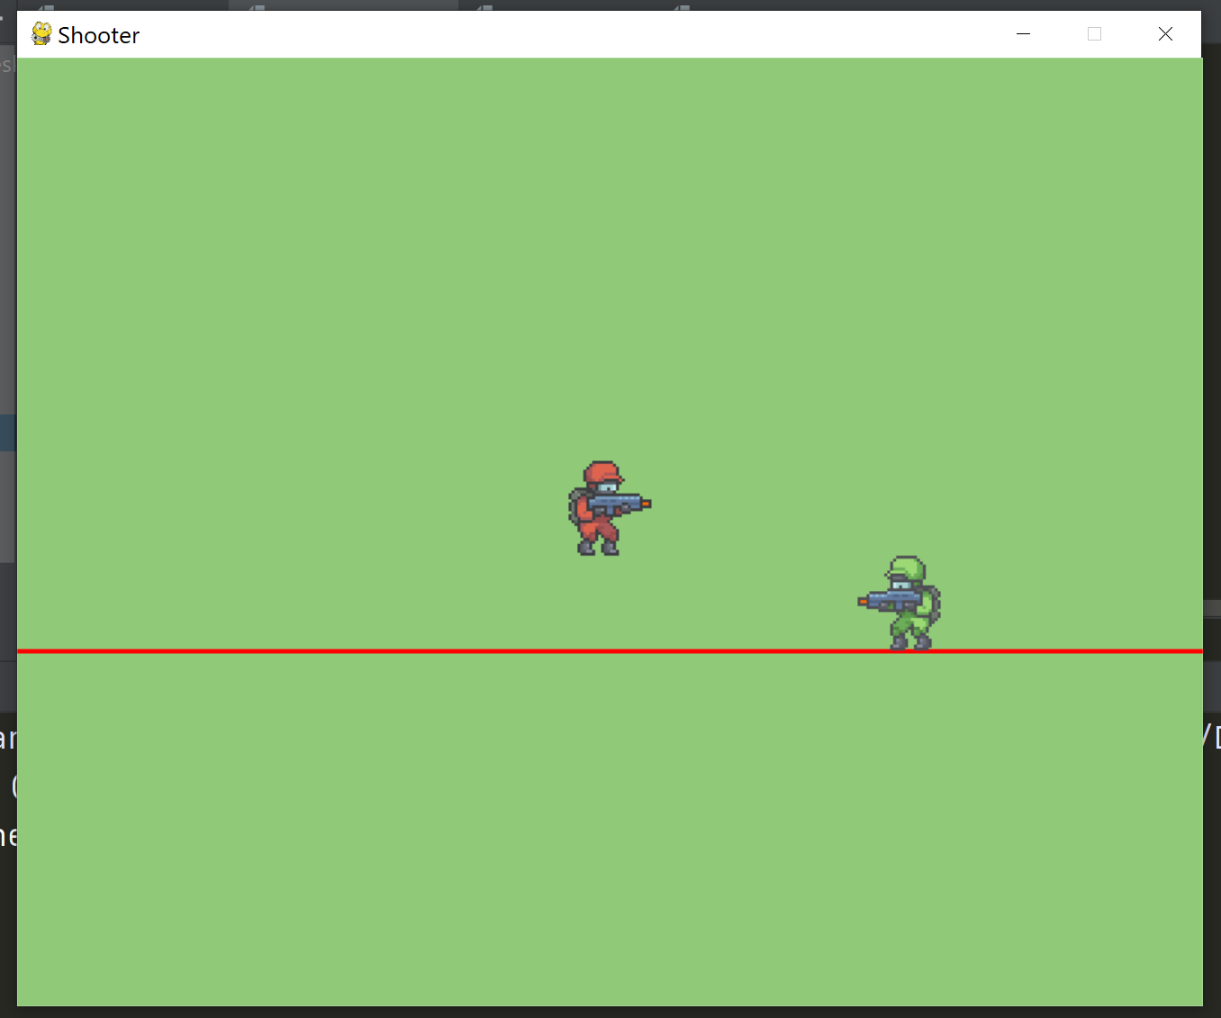
Осталось добавить анимацию прыжков. Подобно тому, как мы делали ранее.
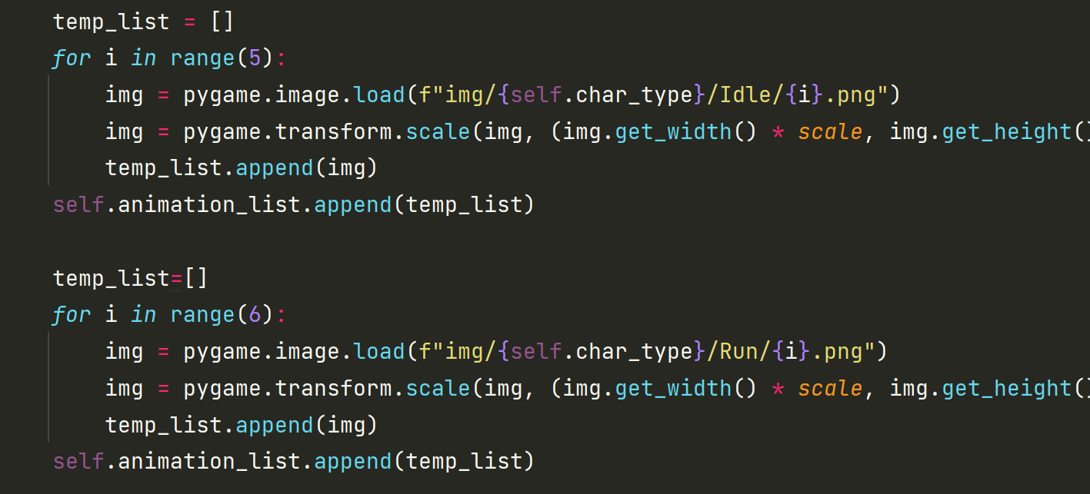
Но это не такой аккуратный метод. В папке с прыжком у нас 1 изображение. И делать такую же конструкцию для одной картинки выглядит не очень. Потому мы сделаем красивое решение.
Перейдем к классу Soldier и от последнего атрибута сделаем пару отступов
Создадим список animation_types и поместим в него 3 названия папок. Мы будем перебирать эти названия и загружать изображения из нужного нам раздела
Мы удалим один из ранее написанных цикло и оставим также только один.
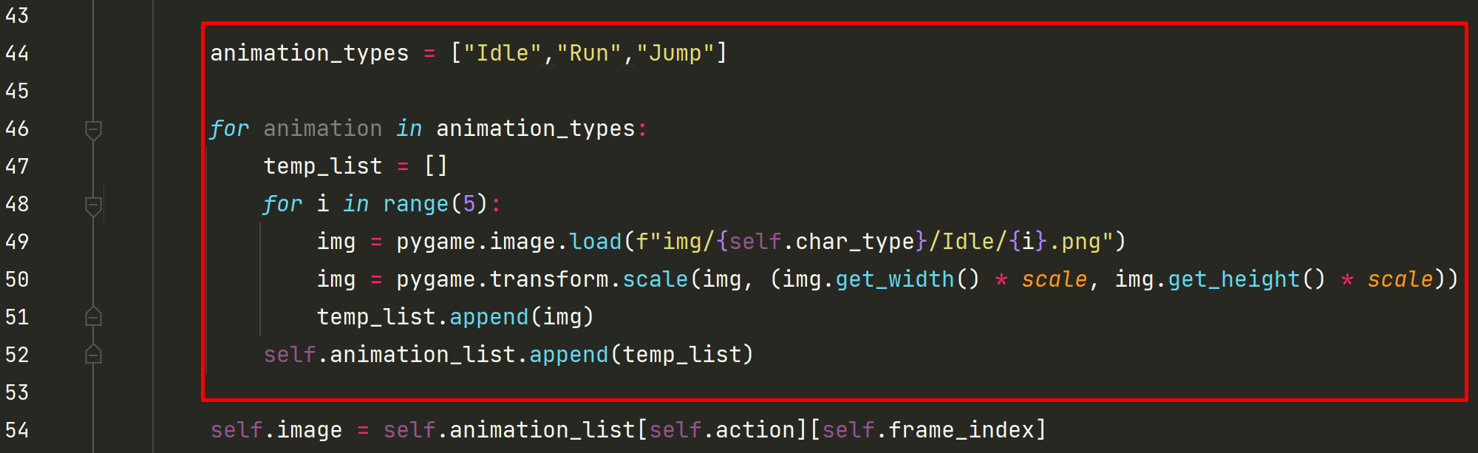
Дальше мы сталкиваемся с проблемой , что в каждой папке разное количество изображения и использовать цикл for с фиксированным числом не лучший вариант. Поэтому нам нужен способ узнать сколько картинок находится в каждой папке.
Для этого нам нужно импортировать модуль
os

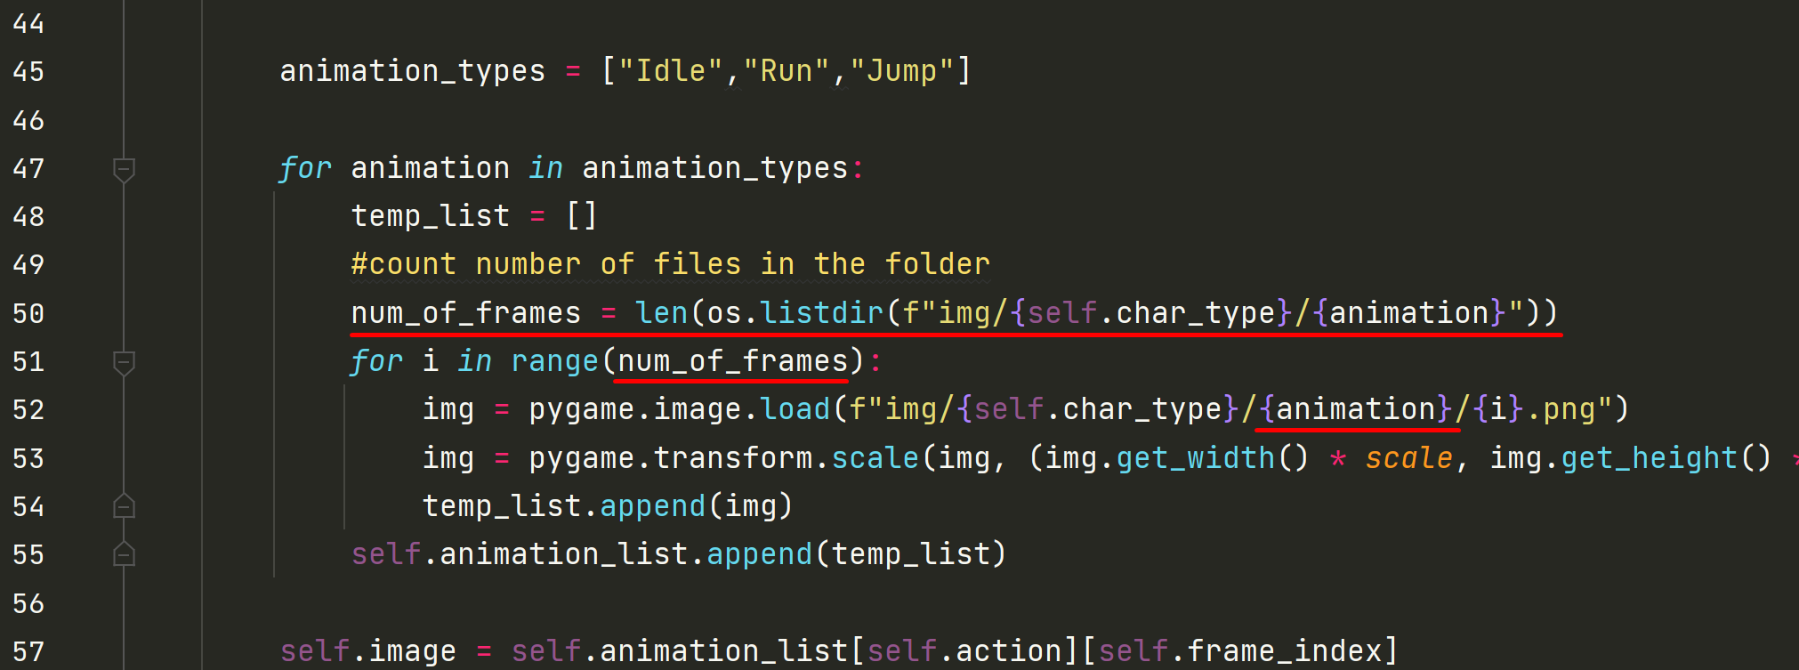
Стр 50. Получим длину папки с типом анимации(названием) animation
Запустим. Все анимации работают как и ранее. Осталось сделать запуск анимации прыжка.
На данный момент наш игрок может прыгать несколько раз , давайте проверим это.
Теперь создадим атрибут in_air для проверки нахождения героя в прыжке 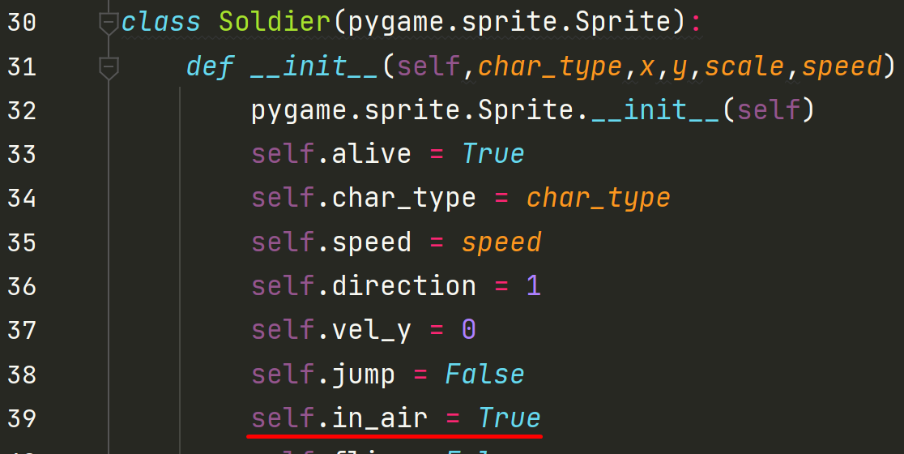
Добавим что изначально in_air = True
Перейдем к методу move и добавим условия на возможность прыжка, если игрок не в воздухе. А также возврат к начальным значениям после приземления
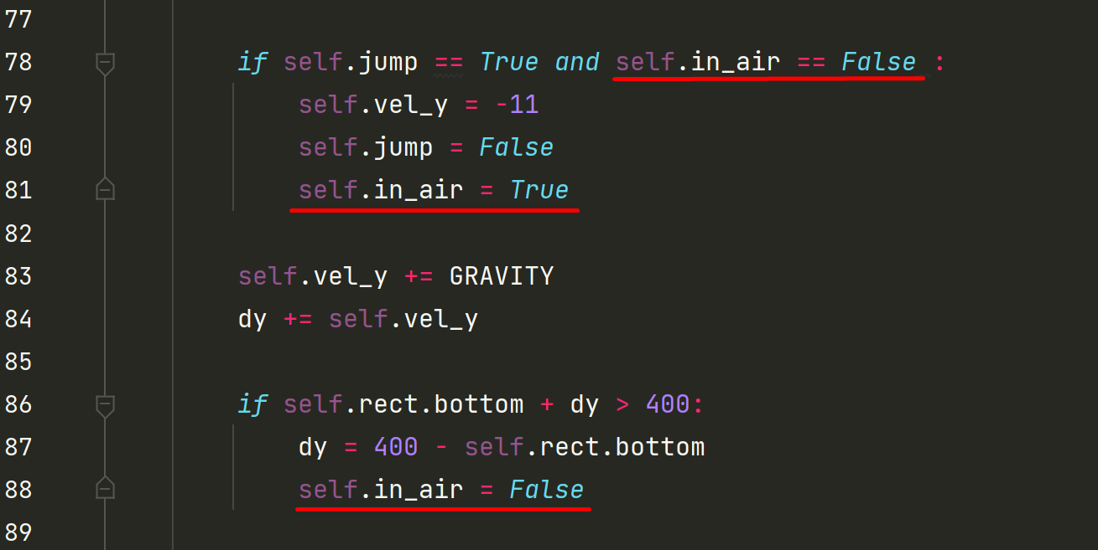
Осталось задействовать анимацию прыжка
Перейдем к главному циклу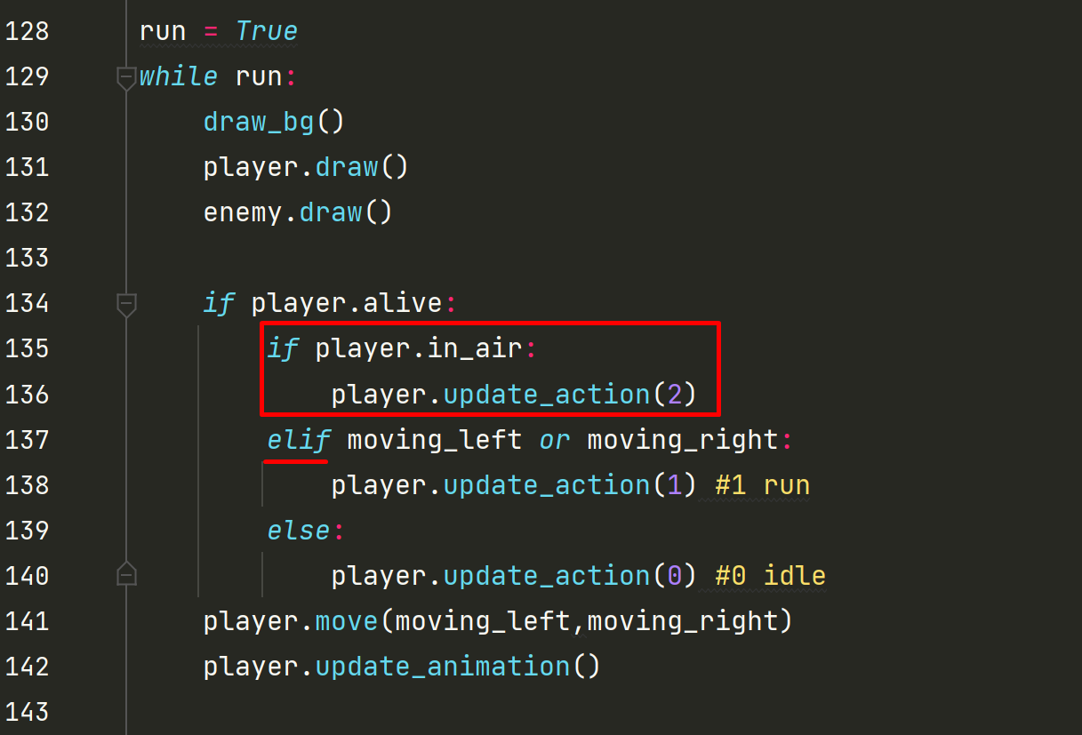
Также заменим if на elif иначе во время прыжка мы будем все также изображать анимацию бега

